## 排查落实练九　实验装置、操作规范必记

一、实验装置·正误判断

(1)　　　　　　　　　　　 (2)

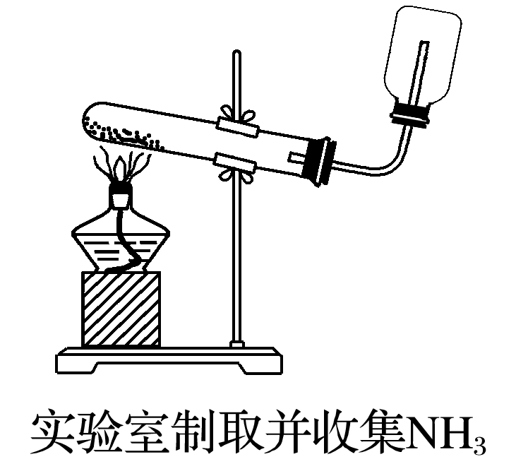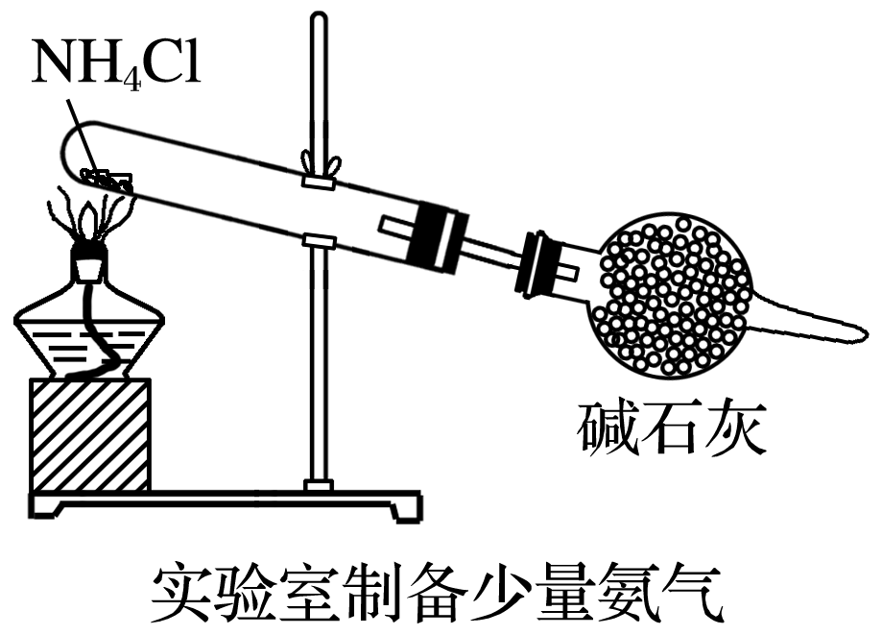

　(×)　　　　　　　　　　　　　 (×)

(3) (4)

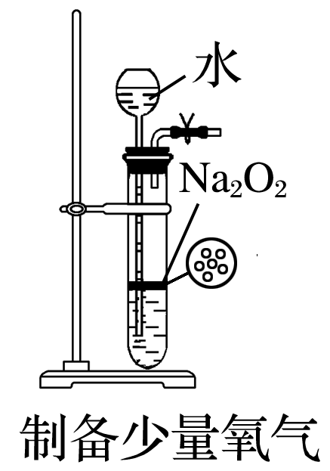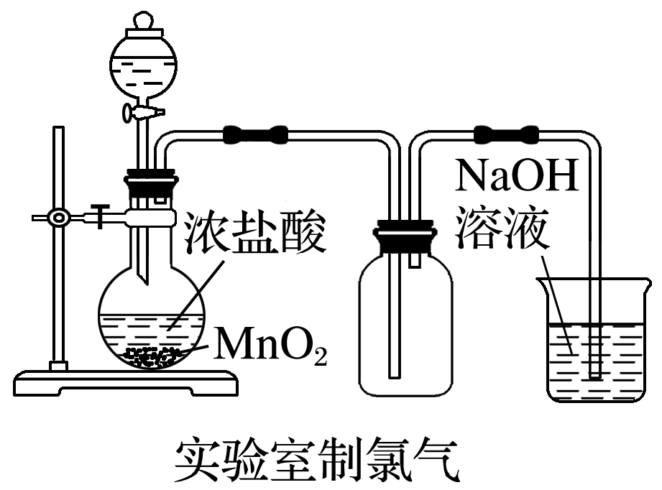

　(×)　　　　　　　　　　　　 (×)

(5)

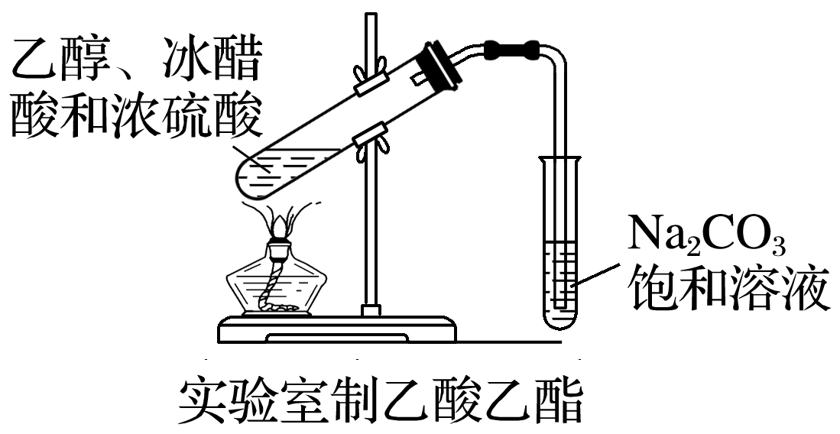

(×)

(6)

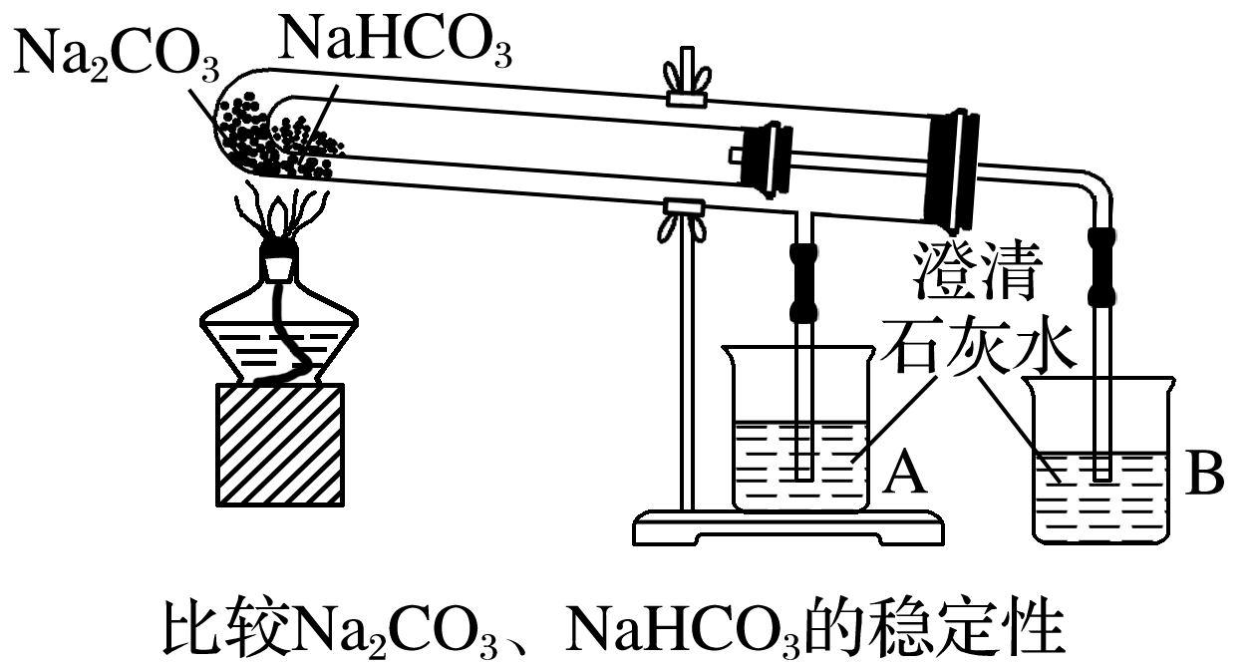

(√)

(7)

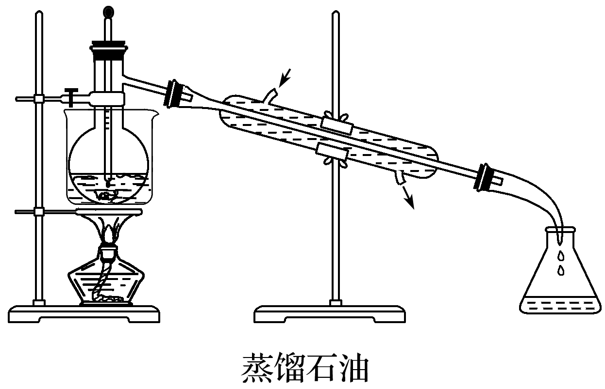

　　　　　　　　　　 (×)

(8)

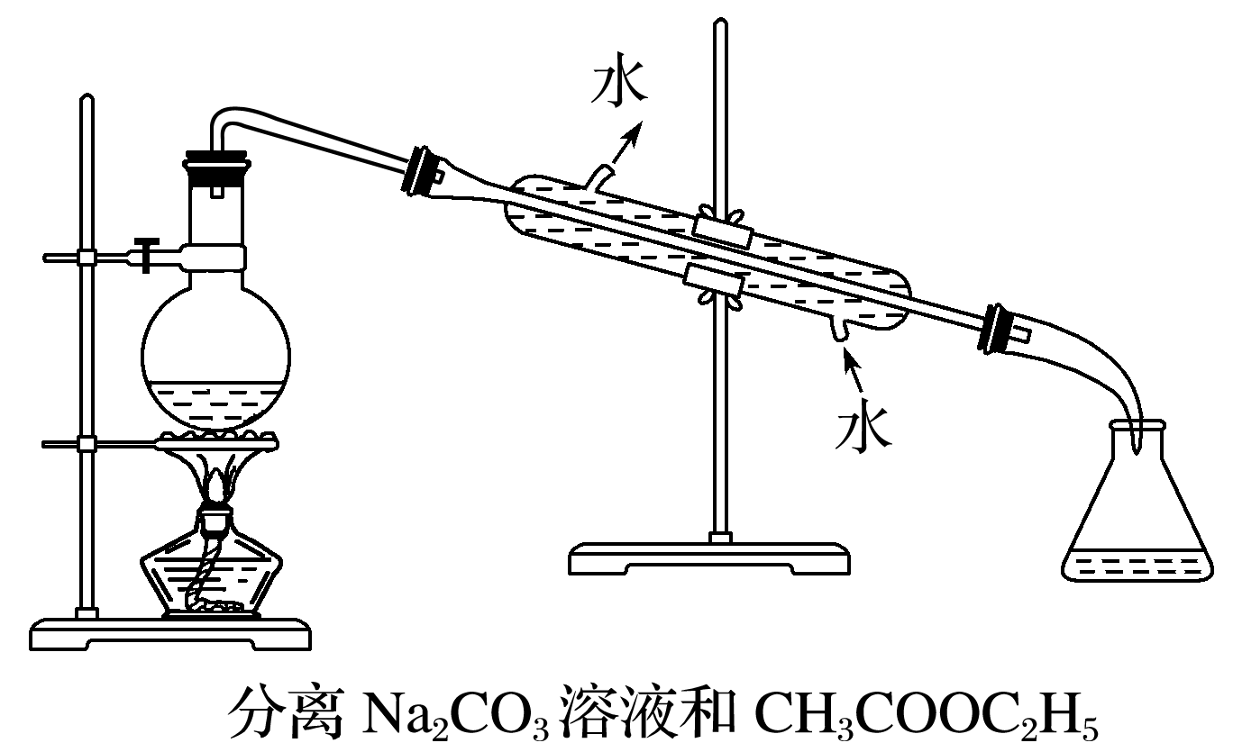

　　　　　　　　　　 (×)

(9) (10)

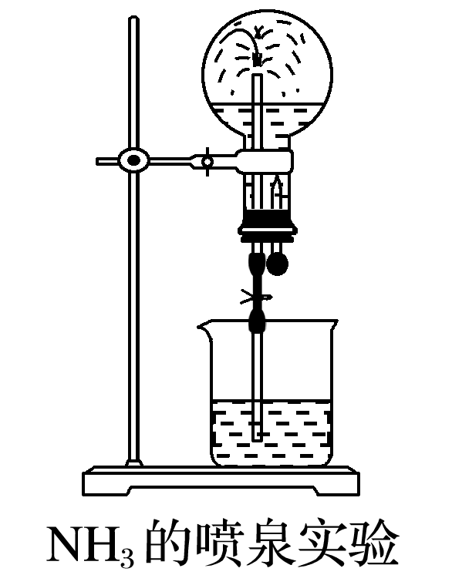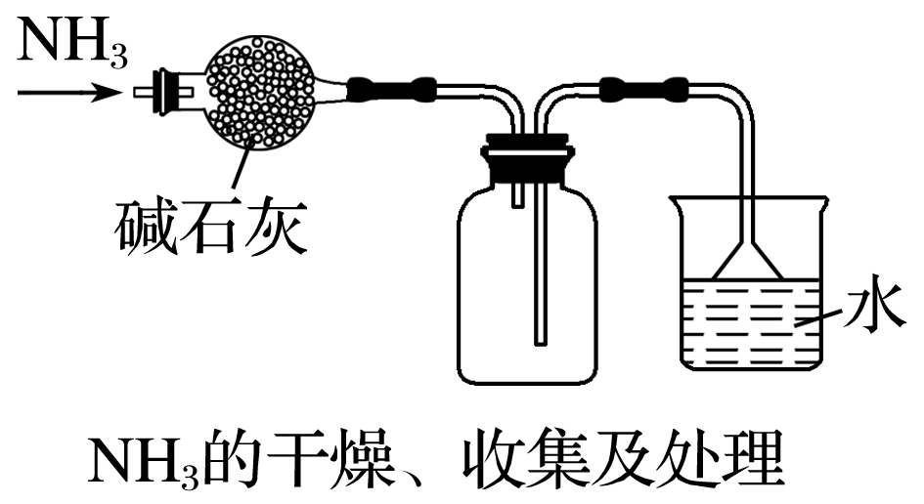

　 (√)　　　　　　　　　　 (√)

(11) (12)

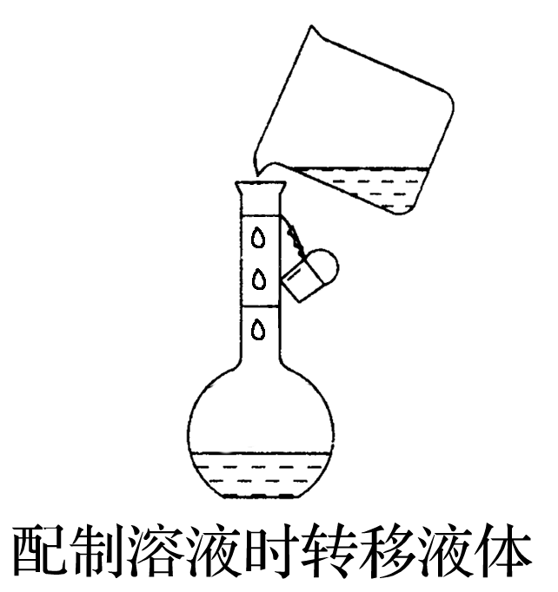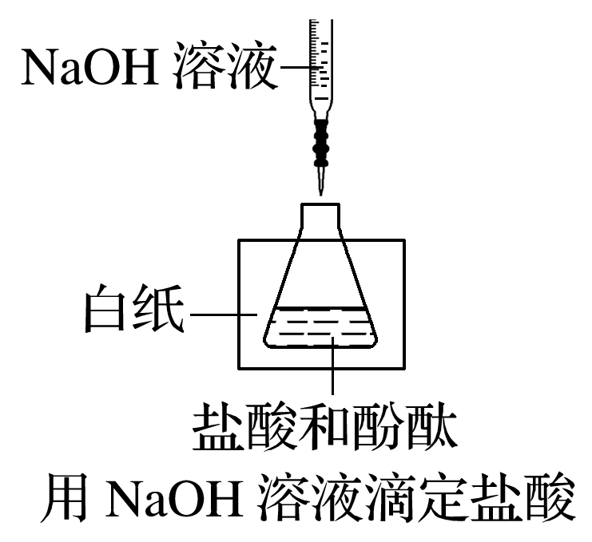

　(×)　　　　　　　　　　　　　 (√)

(13) (14)

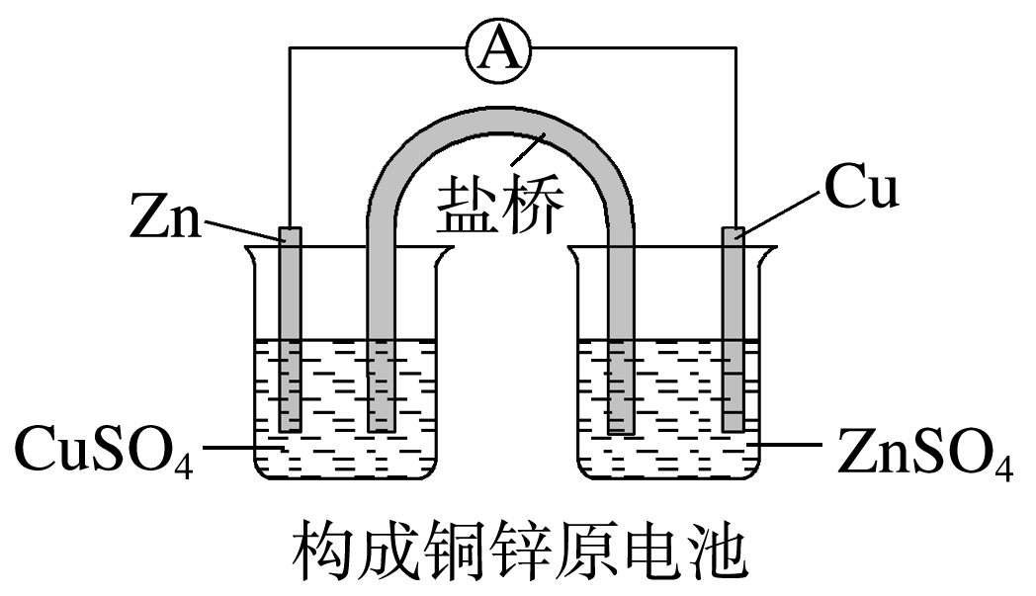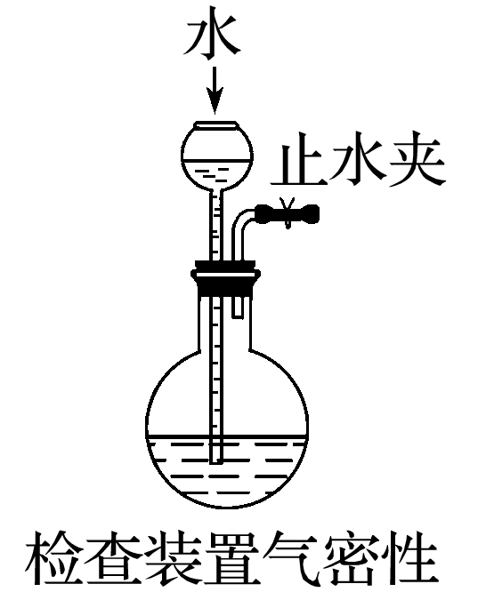

　　　　(×)　　　　　　　　　　　 (√)

(15) (16)

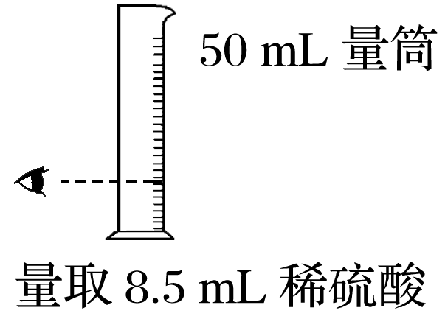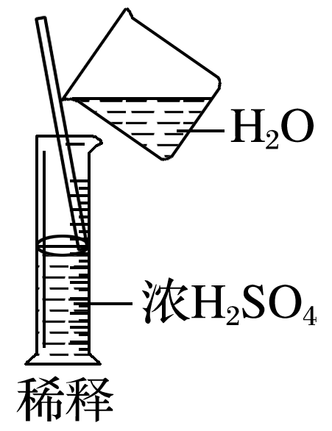

(×)　　　　　　　　　　　　 (×)

(17) (18)

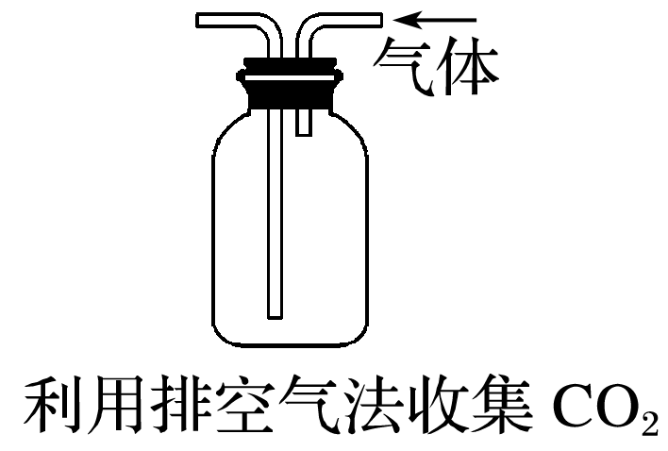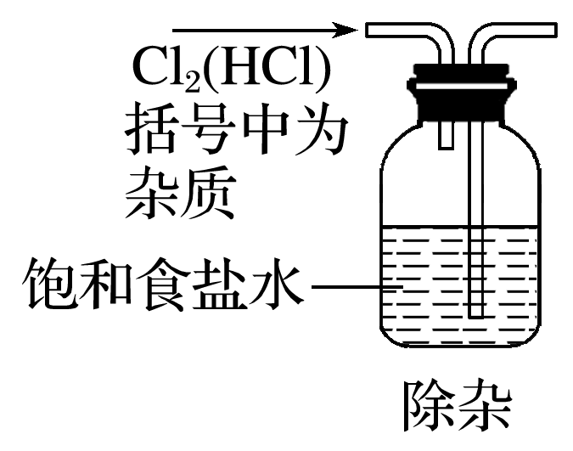

　　　(×)　　　　　　　　　　　　 (×)

(19) (20)

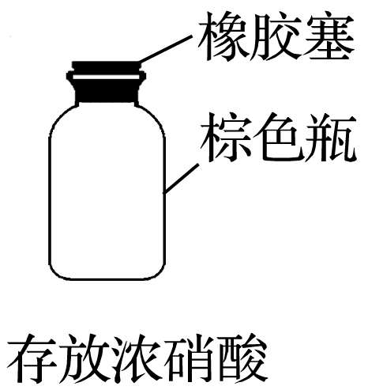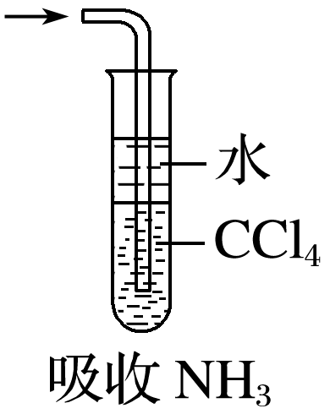

(×)　　　　　　　　　　 (√)

(21) (22)

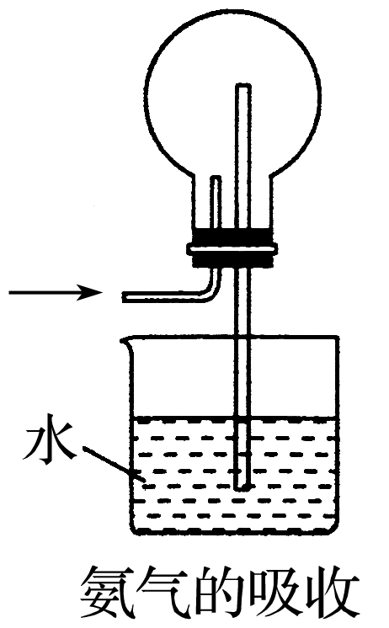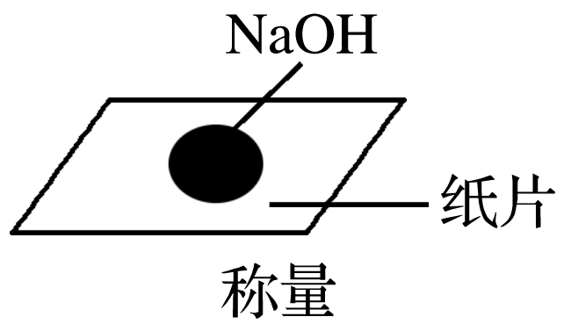

(×)　　　　　　　　　　 　(×)

(23) (24)

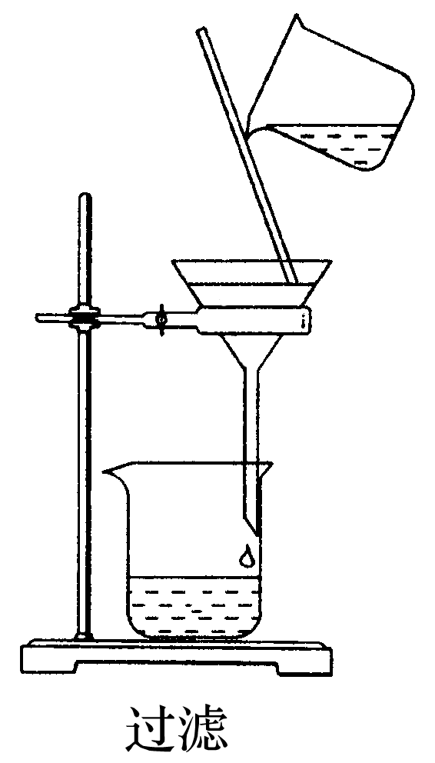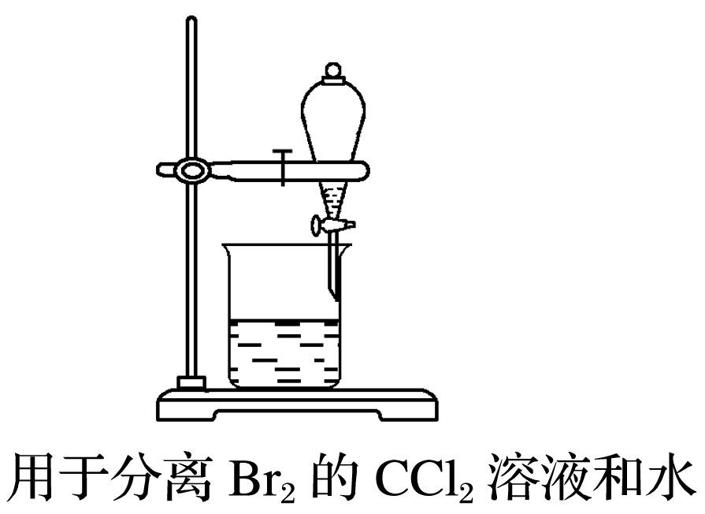

(√)　　　　　　　　　　　 (√)

(25) (26)

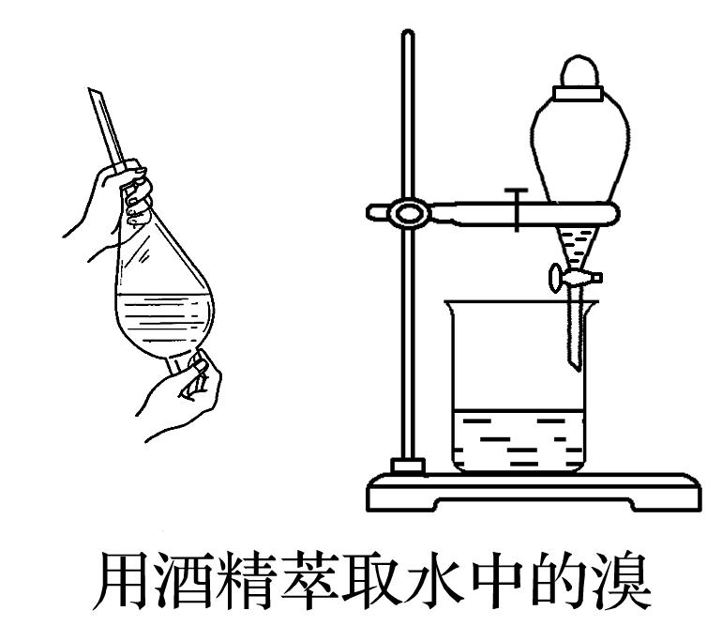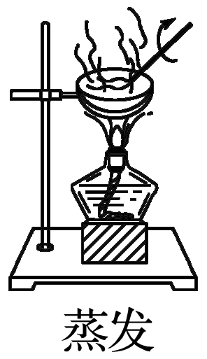

　(×)　　　　　　　　　　　 (√)

(27) (28)

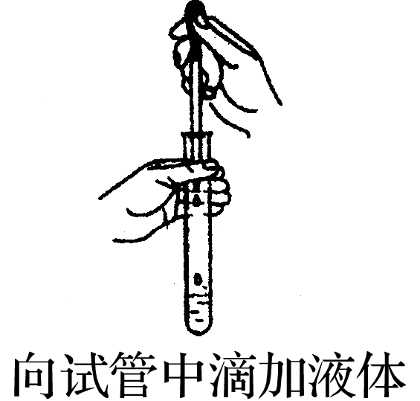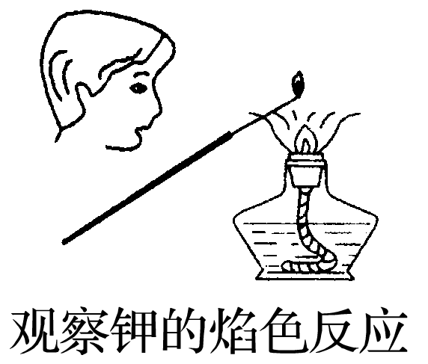

(×)　　　　　　　　　　　　 (×)

**二、操作语言·规范必记**

1．气密性检查必记

(1)

　操作：_____________________________________________________；

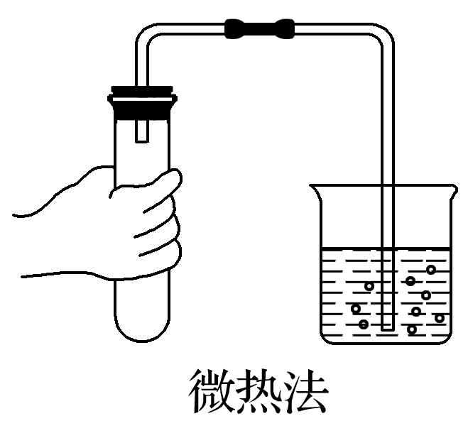

_____________________________________________________________。

现象及结论：__________________________________________________

___________________________________________。

答案　塞紧橡胶塞，将导气管末端伸入盛水的烧杯中，用手捂热(或用酒精灯微热)试管　烧杯中导管口有气泡产生，松手后导管末端有一段稳定的水柱，说明装置气密性良好

巧记：封、热、泡、冷、柱

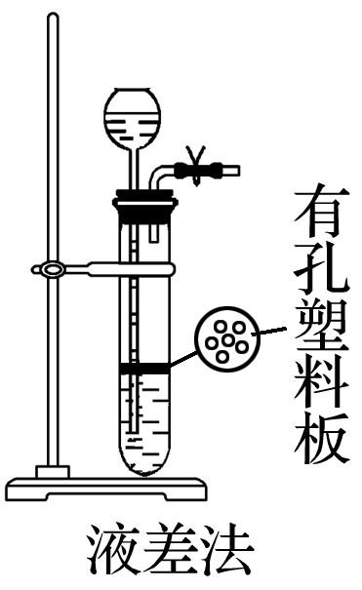

2操作：_____________________________________________________

___________________________________________________________________。

现象及结论：______________________________________________________

______________________________________________________________________。

答案　塞紧橡胶塞，用止水夹夹住导气管的橡胶管部分，从长颈漏斗向试管中注水　一段时间后长颈漏斗中的液面高于试管中的液面，且液面差不改变，说明装置气密性良好

巧记：闭塞封外口，注水封内口，再次注入水，液面高于内

2．分离操作规范必记

问题1：怎样除去NaCl中的Na2SO4？按要求回答。

取少量样品于试管中，加水溶解。

①首先加入过量的________溶液，判断是否沉淀完全： _______________________________

________________________________________________________________________。

②应采取________操作。

③怎样洗涤沉淀： _______________________________________________________。

④判断沉淀是否洗净的方法：_____________________________________________________。

答案　①BaCl2　取少许上层清液于试管中，再滴入BaCl2溶液，若不再产生沉淀，则已沉淀完全(注：若未沉淀完全，须将取出的溶液倒回原容器，继续滴加沉淀剂)

②过滤　③在漏斗中注入蒸馏水至浸没沉淀，使之自然滤出，重复 2～3次

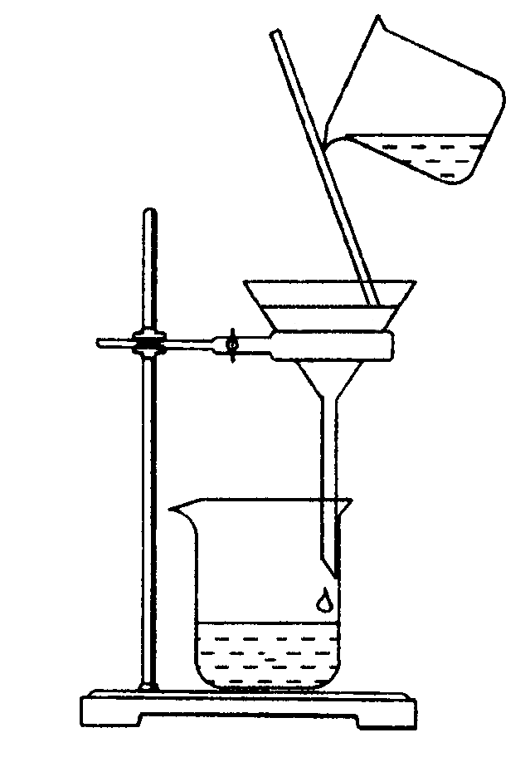

④取最后一次洗涤液，加入AgNO3溶液，若无白色沉淀，则证明沉淀已洗净，反之未洗净

附：过滤操作装置及口诀

斗架烧杯玻璃棒，滤纸漏斗角一样。

过滤之前要静置，三靠两低不要忘。

问题2：怎样分离溴水中的溴？按要求回答。

①应选择________(填仪器名称)，该仪器怎样查漏？ _____________________________

________________________________________________________________________。

②选择________或________作萃取剂，其操作步骤是___________________________

________________________________________________________________________

________________________________________________________________________。

答案　①分液漏斗　注水，盖塞，翻转振荡；若不漏，竖正，旋塞180°，再翻转振荡，仍不漏，合格

②CCl4　苯　查漏，注溶液，注萃取剂，盖塞(孔槽分离)，翻转摇荡，竖正，孔槽对齐，静置分层，打开旋塞，下液下流；关闭旋塞，开盖，上液上倒

附：分液操作装置及口诀

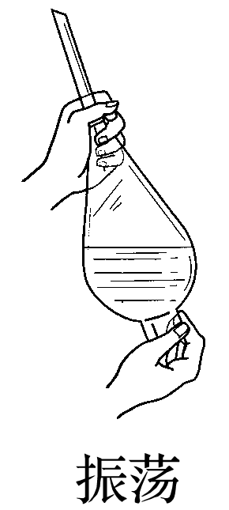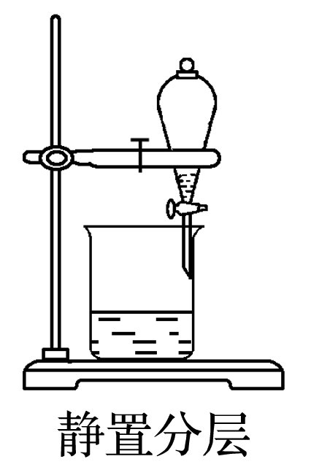

萃剂原液不互溶，质溶程度不相同。

充分振荡再静置，下放上倒切分明。

问题3：怎样从NaCl溶液中制取NaCl固体？按要求回答。

①制取方法： _____________________________________________________________；

②操作步骤： ____________________________________________________________

________________________________________________________________________。

答案　①蒸发结晶

②蒸发皿中注入溶液，蒸发(玻璃棒不停搅拌)至大量晶体析出时，即停止加热，利用余热继续蒸干

附：蒸发操作装置及口诀

皿中液体不宜多，防止飞溅要搅动。

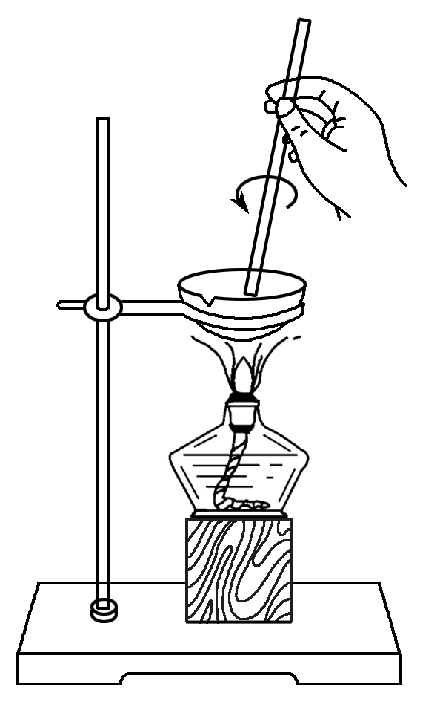

较多固体析出时，移去酒灯自然蒸。

问题4：怎样从Na2CO3溶液中制取Na2CO3·10H2O晶体？按要求回答。

①制取方法： _____________________________________；

②操作步骤： ___________________________________________

_________________________________________________________________。

答案　①浓缩结晶

②蒸发皿中注入溶液，蒸发(玻璃棒不停搅拌)至刚析出晶体时，即停止加热，将溶液迅速转移至烧杯，使之冷却结晶并过滤

问题5：怎样分离乙醇和乙酸？按要求回答。

①应先加入________，采取________(填分离方法)。

②在实验时，应加入________防________，________在支管口，冷凝水进出方向________。

答案　①NaOH溶液　蒸馏法

②碎瓷片(或沸石)　暴沸　温度计水银球　下进上出

附：蒸馏操作装置及口诀

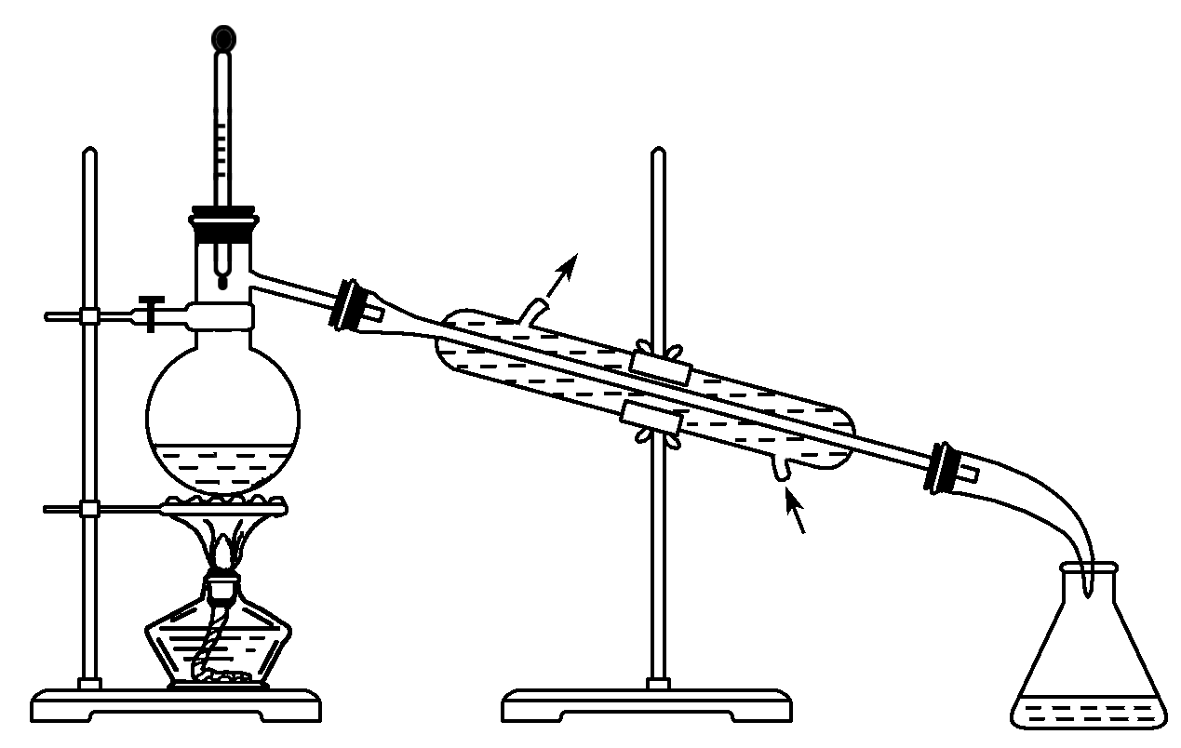

隔网加热冷管倾，上缘下缘两相平。

需加碎瓷防暴沸，热气冷水逆向行。

瓶中液限掌握好，先撤酒灯水再停。

3．氢气验纯方法必记

取一只小试管，用排空气法收集一试管气体，并用拇指堵住管口，移至酒精灯火焰上方，松开拇指，若只有轻轻的“噗”声，则氢气是纯净的。(若有尖锐的爆鸣声，则不纯，须重新检验。重新收集氢气前，须用拇指堵住管口，确定管中余火熄灭后，方能重新收集氢气)

4．气体验满方法必记

(1)排气集气集满方法必记

用玻璃棒蘸取湿润的试纸，伸到集气瓶口，若试纸变成相应颜色，则气体已收集满。(对于NH3或HCl两种气体，可分别用玻璃棒蘸取浓盐酸或浓氨水伸到集气瓶口，若有白烟产生，即已集满)

(2)排水集气集满方法必记

瓶中盛满水倒扣水槽中，导管深入瓶口内，至瓶口泛起一朵水花，则已集满；取出导管至水面外(防倒吸)，关闭活塞或灭灯。

5．怎样洗涤玻璃仪器？洗净的标准是什么？

答案　洗涤的基本方法：先注入少量水，振荡倒掉，冲洗外壁，若仍有污迹，刷洗或用洗涤液处理，最后用蒸馏水冲洗。洗净的标准是内壁均匀附着一层水膜，不聚成水滴，也不成股流下。

6．pH试纸的用途是什么？怎样使用pH试纸？使用时应注意什么？

答案　pH试纸是用来测试溶液的酸碱性，或测试气体的性质。

(1)检验溶液：取试纸放在洁净干燥的表面皿上，用玻璃棒蘸取待测液，点在pH试纸中部，待变色之后，与标准比色卡相对比，读出pH值。

(2)检验气体：润湿后用镊子夹取或粘在玻璃棒的一端，靠近集气瓶口，通过观察试纸的颜色变化判断气体的性质。

在使用pH试纸测定溶液的pH值时，不能润湿。